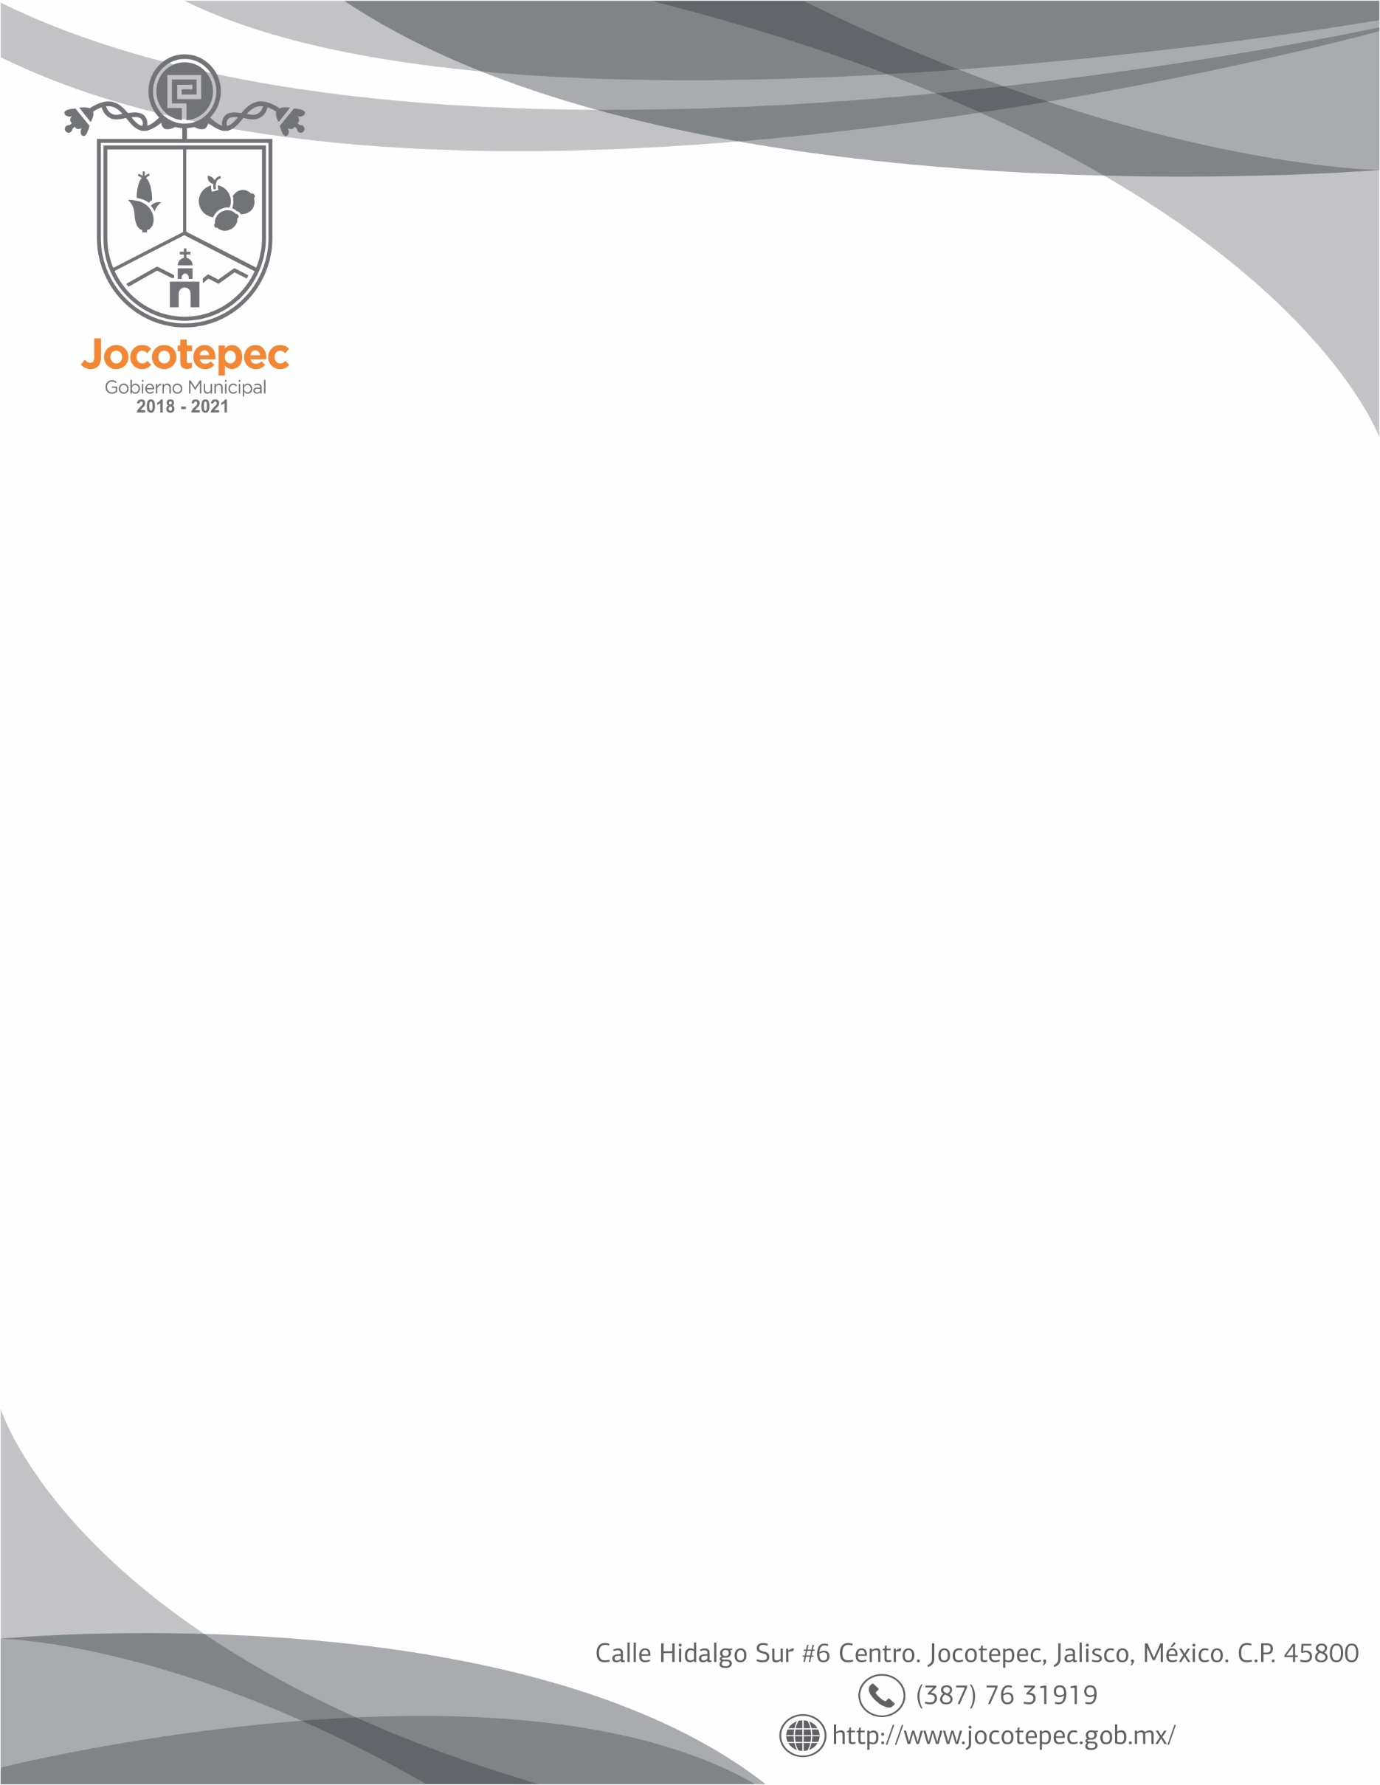

POR EL MOMENTO SE ESTA TRABAJANDO PARA MOSTRAR LA INFORMACIÓN QUE SE REQUIERE.

AGRADECEMOS SU COMPRENCION.